Lato z aquaparkiem H2Ostróg
Kalendarzowe lato już się zaczęło, a upragnione wakacje za pasem. Gdzie zatem najlepiej wypocząć? Wielu bez zastanowienia odpowie – nad wodą! Jednak, aby móc zażywać kąpieli na wolnym powietrzu potrzebujemy gorącego słońca i tropikalnej aury. Tego, póki co za naszym oknem nie widać, więc doskonałą alternatywą jest aquapark. W parku wodnym pogody i dobrej zabawy nigdy nie brakuje. Raciborski H2Ostróg w okresie wakacji zachęca wieloma dodatkowymi atrakcjami.

W najbliższy piątek (26 czerwca) uczniowie usłyszą ostatni w tym roku szkolnym dzwonek, a potem wakacje - 2 miesiące beztroskiego odpoczynku. Jedni, zapewne spędzą ten czas nad morzem, drudzy w górach lub na Mazurach, a jeszcze inni wybiorą wczasy w ciepłych krajach. Wiele osób pozostanie w domu, co nie oznacza, że muszą się nudzić. Miasto Racibórz przygotowało bogatą ofertę rozrywkową, m.in. na obiektach należących do Ośrodka Sportu i Rekreacji.

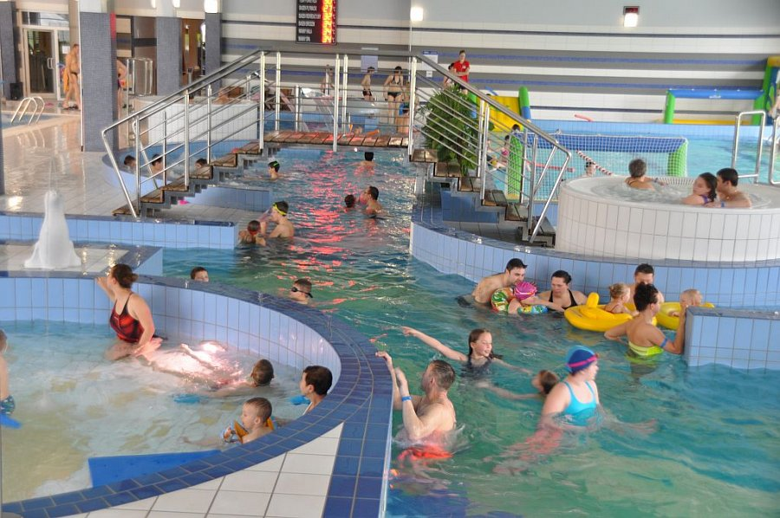
Spragnieni słońca i tropikalnej aury z pewnością będę wyczekiwać pięknej pogody, aby wolny czas spędzić nad wodą. W oczekiwaniu na upalne lato, basen pod chmurką można śmiało zamienić na aquapark. W parku wodnym nigdy nie brakuje idealnej pogody i przedniej zabawy. W raciborskim aquaparku H2Ostróg oprócz zjeżdżalni, jakuzzi, strefy SPA oraz dmuchanych wodnych zabawek, przez całe lato czeka wiele dodatkowych atrakcji. -Ubiegłoroczna letnia frekwencja pokazała, że nasz obiekt cieszył się ogromną popularnością. Czy świeciło słońce, czy padał deszcz pogoda na nasz aquapark była zawsze idealna – zapewnia Krzysztof Borkowski, wicedyrektor Ośrodka Sportu i Rekreacji w Raciborzu, zarządca H2Ostróg. Wzorując się na ubiegłorocznych doświadczeniach, w te wakacje zarządcy raciborskim aquaparkiem również przygotowują wiele ciekawych pomysłów. - Dla najmłodszych na pewno pojawią się nauki pływania i animacje. Dla nieco starszych rozgrywki w piłkę i siatkówkę wodną oraz zajęcia wprowadzające do nurkowania – zdradza Krzysztof Borkowski. Lato szczególnie sprzyja wycieczkom, których główną atrakcją jest zwiedzanie podwodnego świata. W basenie raciborskiego aquaparku będzie można skorzystać z pokazowej lekcji nurkowania, zanurzyć się w basenie mając na sobie profesjonalny sprzęt do nurkowania i dowiedzieć się, gdzie i w jaki sposób zdobyć uprawnienia nurka. – Dotychczasowe zajęcia z nurkowania za każdym razem przyciągały sporą grupę ciekawych podwodnego świata, wiele osób chciało spróbować swoich sił pod wodą z pełnym osprzętem. Dało się zauważyć, iż jest to spora atrakcja dla naszych użytkowników, więc warto takie zajęcia kontynuować – przypomina Borkowski.
Wakacje, to również doskonały czas, aby powiosłować na kajakach, więc i sztuki posługiwania się wiosłami będzie można nauczyć się w raciborskim parku wodnym. - Zajęcia z kajakami za każdym razem cieszyły się dużym powodzeniem, dlatego w okrasie letnim również planujemy przeprowadzić spotkania z profesjonalnymi kajakarzami– zapewnia zarządca H2Ostróg.
Kolejną cenną umiejętnością, jaką będzie można nauczyć się w H2Ostróg, to zajęcia z udzielania pierwszej pomocy przedmedycznej. - Chcielibyśmy zorganizować takie spotkanie, ponieważ nigdy nie wiadomo, kiedy i kto będzie potrzebował pomocy. Warto być przygotowanym na każdą ewentualność – podkreśla wicedyrektor OSiRu.
Oprócz dodatkowych atrakcji, jakie przygotowywane są na czas wakacji w raciborskim obiekcie H2Ostróg, przez cały czas, od poniedziałku do niedzieli do dyspozycji użytkowników są dwa baseny i brodzik, zjeżdżalnie – rury, jakuzzi oraz dobrze wyposażona strefa SPA, gdzie zawsze można liczyć na wysoką temperaturę i idealną pogodę. -Zachęcamy do spędzenia z nami letnich dni, bo u nas każdy znajdzie coś dla siebie, a dobra zabawa idzie w parze z aktywnym wypoczynkiem – zachęca do odwiedzin raciborskiego aquaparku H2Ostróg Krzysztof Borkowski.
***
H2Ostróg:
Aquapark H2Ostróg to nowoczesny park wodny, usytuowany w Raciborzu, przy ul. Zamkowej 4. Inwestorem jest Miasto Racibórz. Administratorem obiektu jest Ośrodek Sportu i Rekreacji w Raciborzu.
Racibórz to miasto położone w woj. śląskim, tuż przy granicy z Czechami. Swoje siedziby i zakłady produkcyjne mają tu takie firmy jak: RAFAKO S.A., SGL Carbon Polska, Henkel, Mieszko S.A., Eko-Okna, ENSOL, Sunex S.A. Jest centralnym miastem powiatu raciborskiego, w skład którego wchodzą miasta Kuźnia Raciborska i Krzanowice oraz gminy Pietrowice Wielkie, Kornowac, Rudnik, Nędza i Krzyżanowice.

